**北京邮电大学软件学院**

**2019-2020学年第2学期实验报告**

**课程名称： 数据库系统原理课程设计______**

**实验名称： MYSQL数据库管理系统的安装及认知**

**实验完成人：**

**姓名： 王衔飞 学号：**

**指导教师：**_________  **刁婷**  ___________

**日 期： 2020 年 4 月 10 日**

1. **实验目的**

MySQL 是 ORACLE 公司的数据库产品，通过本次实验熟悉 MySQL 产品， 了解 MySQL 中的相关术语，熟悉 MySQL 的安装和用法环境。基本掌握 MySQL 提供的应用和管理工具，了解在 MySQL Workbench 中执行 SQL 语句的方法。了解数据库及数据库对象。熟悉服务器的管理与使用。

1. **实验内容**

1) 了解 MySQL5 数据库管理系统的安装

2) 了解 MySQL Workbench 管理工具的安装

3) 掌握 MySQL5 数据库管理系统的基本操作

1. **实验环境**

OS:macOS10.13.6 MySQL:8.0.19 MySQL Workbench:8.0.16

1. **实验过程描述**

4. 利用 MySQL Workbench 的 Migration Wizard 导入 ACCESS 数据库。打开Migration Wizard，在选择数据来源时选择MS Access Database，并在ODBC Administrator里面编辑配置，选择mdb文件，如图。（需在微软官网下载Microsoft Access Database Engine，链接：<https://www.microsoft.com/en-us/download/details.aspx?id=13255>）

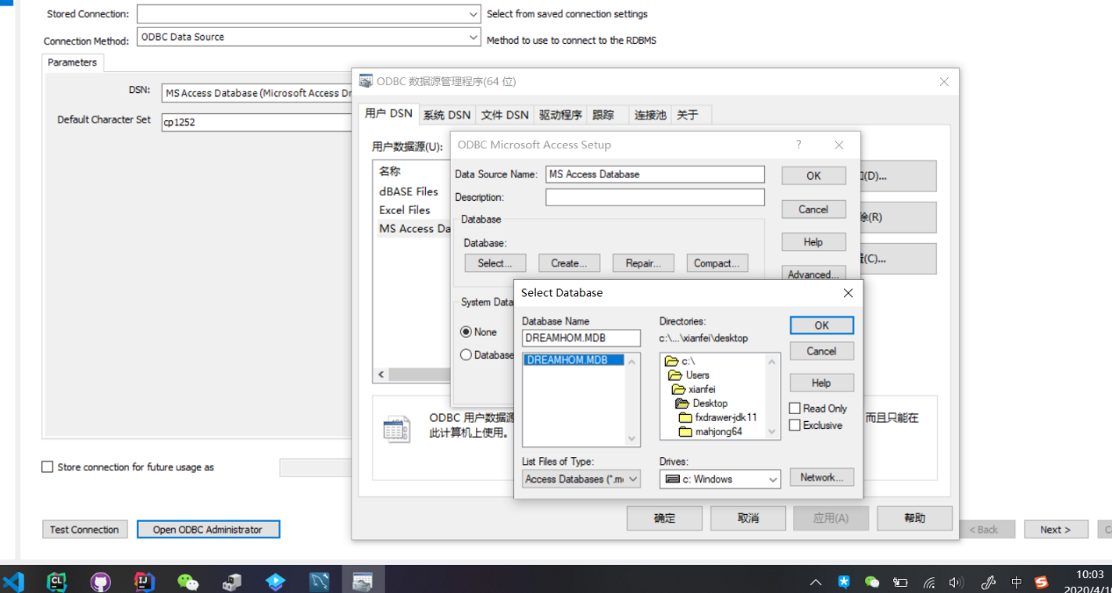

目标选择testdb，在导入时遇到了一个错误：

Too-big precision 19 specified for 'viewDate'. Maximum is 6.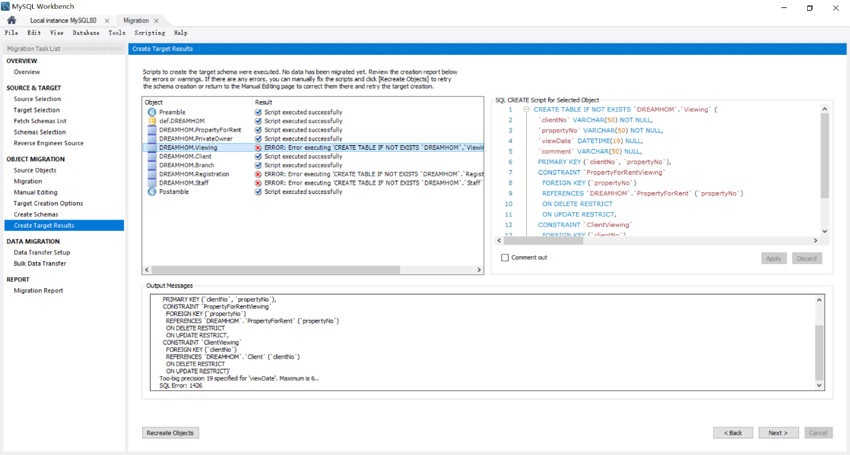

解决方法手动把sql语句的19改成6

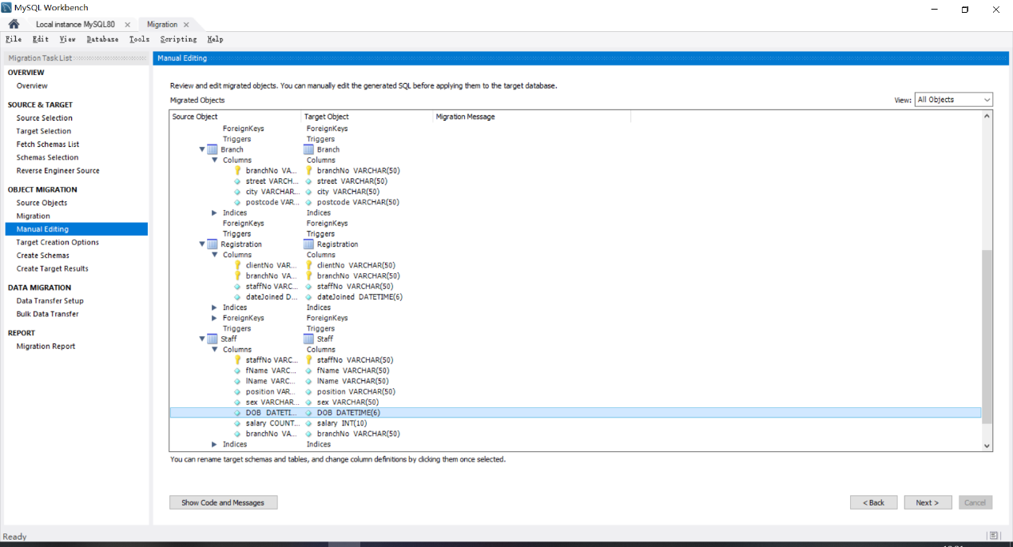

之后即可成功导入

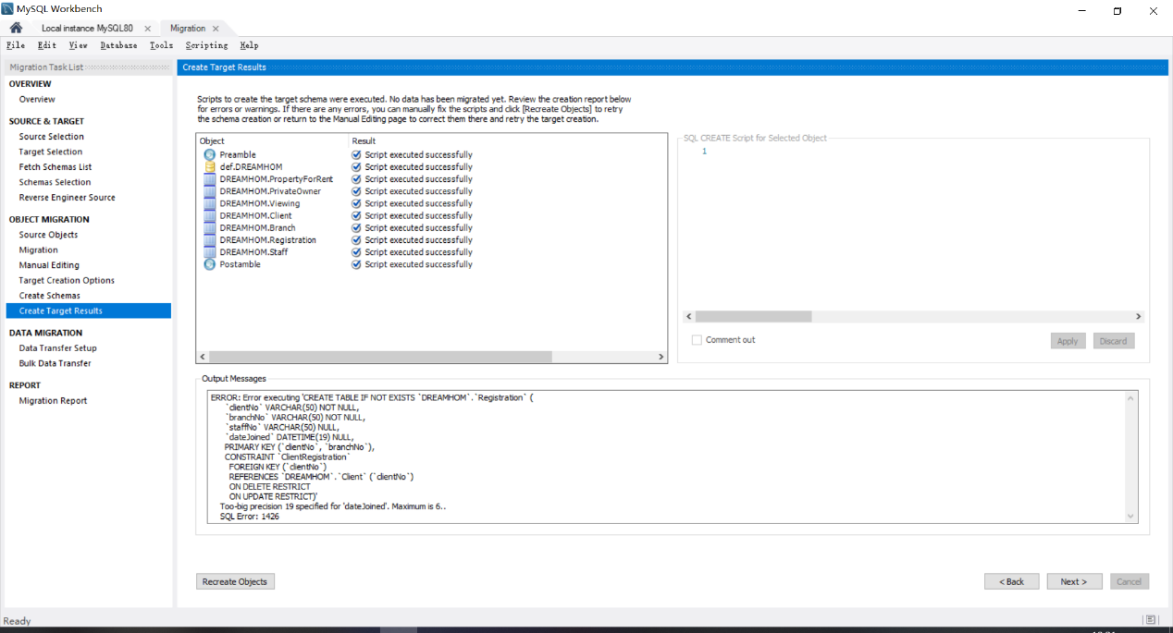

5) 利用 MySQLWorkbench 在上一步导入的数据库中进行数据查看。 ➢

查看 registration 表中的所有记录：似乎是空的

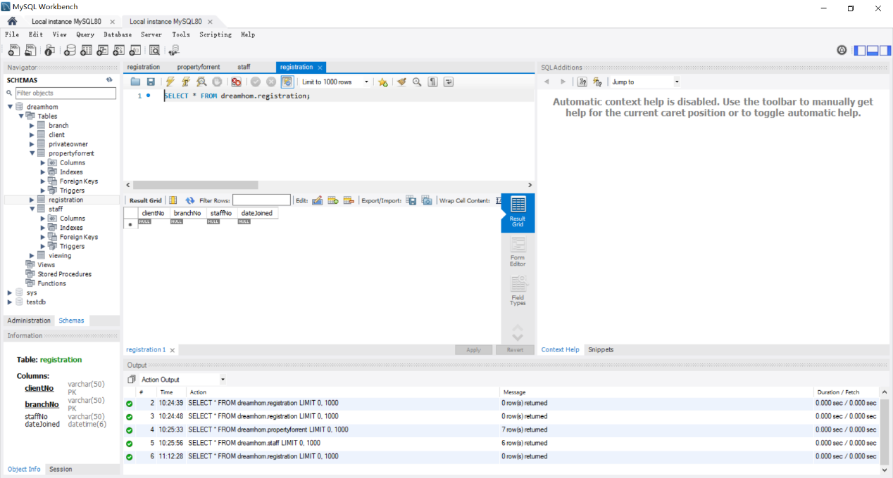

查看 client 表所有字段的属性；

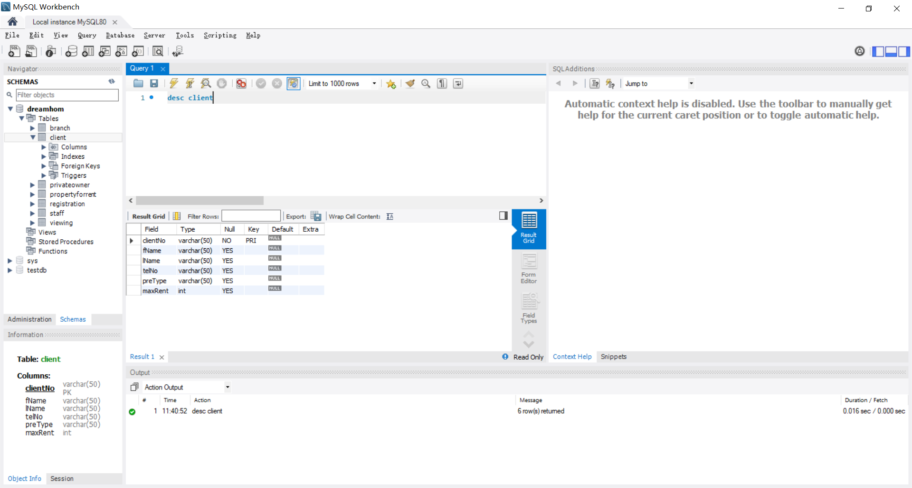

为 staff 表添加一行记录，这一行记录请使用本人的学号、姓名（拼音）等信息；

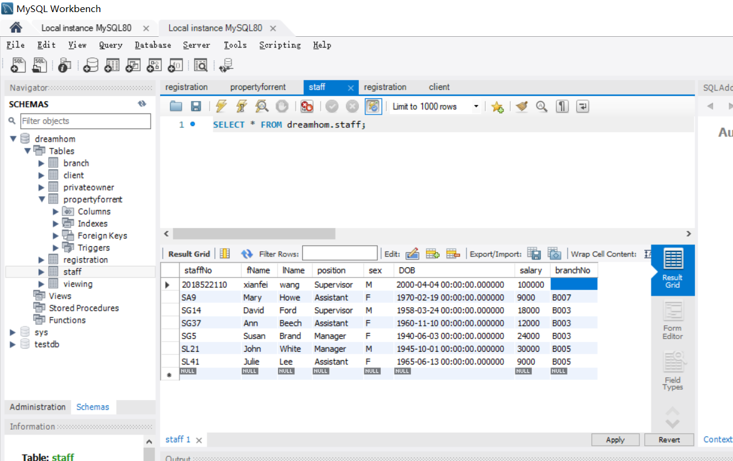

6) 尝试在 MySQL Workbench 中将 4)中导入的数据库及数据导出为一个 sql 脚 本。

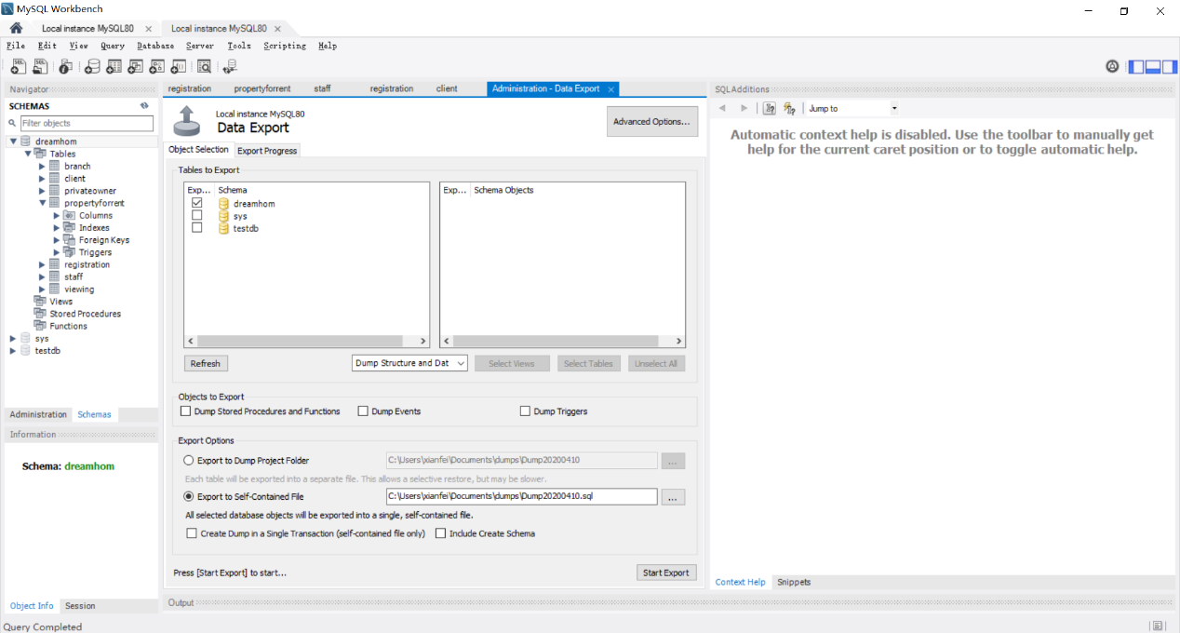

可成功导出sql文件。

7) 在 MySQLWorkbench 中删除导入的数据库，然后把 6)中导出的 sql 脚本重新 导入 MySQL Server 中。 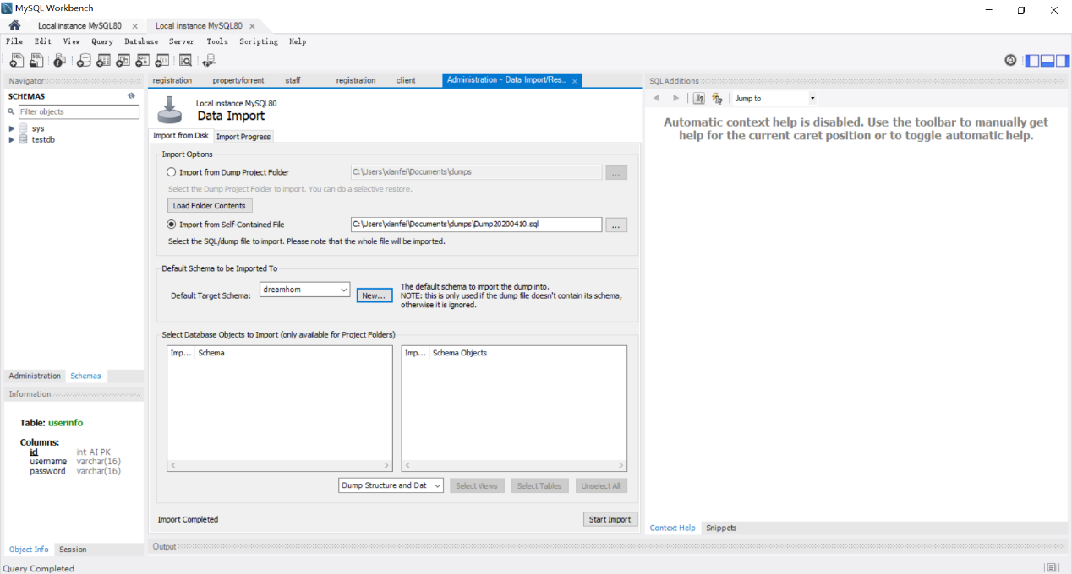

可以成功完成导入，导入后的数据与之前相同。

1. **实验结果**